手机端报名流程
- 扫面二维码下载-登录“汉语桥”俱乐部APP
“识别图中二维码”—“点击右上角”—“在浏览器中打开”
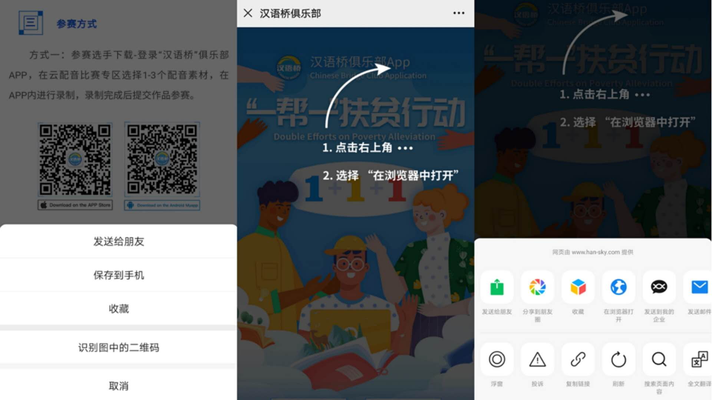
- 进入APP，完成用户的注册
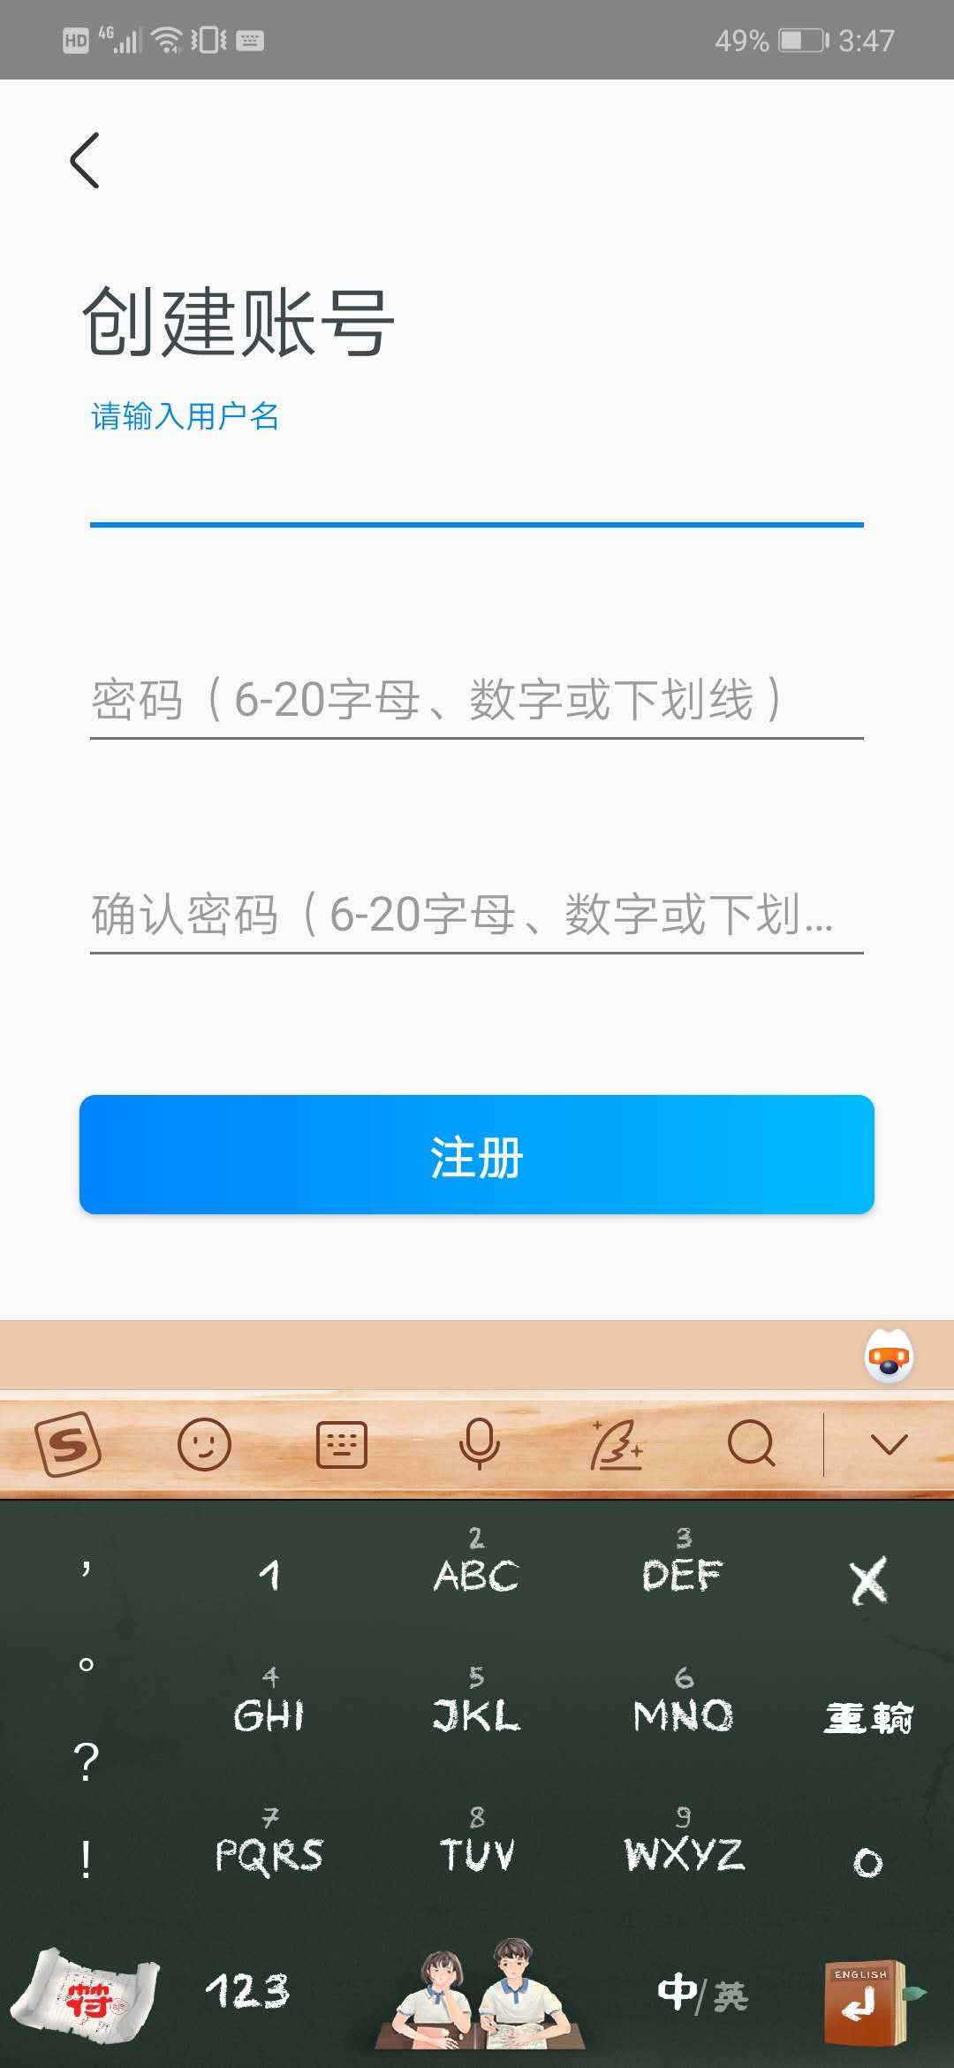
- 点击“云配音比赛”

- 点击“报名参加”，并完善自己的信息，红色的“*”为必填
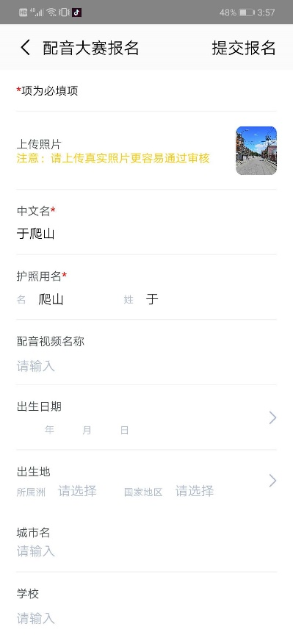

- 填写完信息后，点击“前往查看更多配音素材”，可以看到很多素材，

- 选择你喜欢的素材，点击“立即配音”


- 点击“”，配音开始
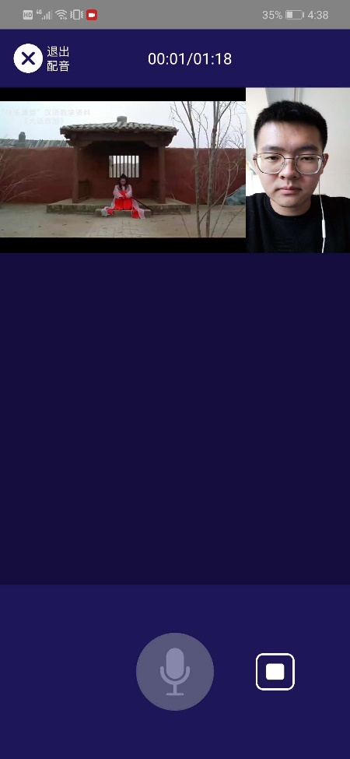
- 配音结束后，点击“完成”

- 按照要求更改作品的名称：姓名-国家-学校-作品名称，如“张伟-韩国-中国石油大学（北京）-《夏洛特烦恼》”，完善配音作品的简介

- 点击“完成”，系统上传成功时出现下面界面，即提交成功
